Муниципальное казённое общеобразовательное учреждение
«Чуноярская средняя школа №13»

Конспект классного часа
«Маленькие герои большой войны»
с использованием ИКТ
для учащихся 4-5 классов

Подготовили: учитель начальных классов
Грыцив Татьяна Александровна,
учитель русского языка и литературы
Грыцив Элина Петровна

2021год
- Вводная часть:
а) целевая группа: 4-5 класс

в) тема мероприятия: классный час «Маленькие герои большой войны»

г) цель: воспитывать уважение к истории и людям, участвовавшим в Великой Отечественной войне, любви к Родине, гордости за победу русского народа, патриотических чувств на ярких примерах героизма и жизни своих сверстников в годы войны.

Планируемые результаты:
Предметные: учащиеся смогут существенно пополнить знания о событиях Великой Отечественной войны, узнают о роли детей во время Великой Отечественной войны.
Метапредметные: учащиеся смогут:
а) находить, сопоставлять и критически оценивать информацию, полученную из различных источников;
б) применять различные способы решения проблем творческого и поискового характера, в том числе в группе и команде;
в) готовить свое выступление и выступать перед аудиторией.
д) место проведения: Чуноярская школа №13

Оборудование:
- интерактивная доска; компьютер;
- презентация в программе «PowerPoint»;
- фотографии детей военных лет;
- аудиозапись Юрия Левитана «Объявление о начале войны»;
- аудиозапись песни «Дети войны»
- раздаточный материал
- картинки для деления на группы

- Основная часть

Ход классного часа

Деятельность учителя | Деятельность и ответы детей
1.Определение темы и задач классного часа  1)Звучит голос Ю. Левитана  Учитель: 22 июня 1941 года по всем радиоприемникам завучал голос Ю.Левитана.  Учитель:  - О чем сообщил Ю. Левитан?  - Когда началась Великая Отечественная война? | Дети:  -О начале Великой Отечественной войны)  - 22 июня 1941г
2.) Работа в эмоциональном кругу  - Какие ассоциации вызывает у вас слово «война»?  - Вы назвали много слов связанных с войной, но никто не назвал слово «дети», значит слова «дети» и «война» несовместимы?  - Предположите, а могли ли дети участвовать в сражениях?  - Знаете ли вы детей, участников Великой Отечественной войны? | Называют слова – ассоциации:  страх, боль, гнев, взрывы, бомба, бой, смерть…  Ответы:  Трудно представить себе детей в то время когда свищут пули и рвутся снаряды.  - Наверное, да. Ведь бои шли повсюду.  -Нет, мы ничего не знаем об этих детях
2. Вовлечение в целеполагание, сообщение темы  - Определите о чем и о ком будем говорить сегодня на классном часе?  - Какие задачи вы бы хотели для себя решить?  - Наш классный час будет проходить в форме интеллектуальной игры. Давайте разделимся на 3 команды и каждая команда выберет свое название.  - На слайдах содержится информация о герое. Ваша  задача запомнить имя героя и как можно больше информации связанной с ним. Время на чтение строго ограничено -2 мин. Затем на следующем слайде вам будут предложены вопросы. Если вы знаете ответ на вопрос, то поднимаете руки. За правильный ответ команда получает звезду. Та команда, которая получит больше всего звёзд, побеждает в игре. На столах у вас есть ноутбук, чтобы вы могли воспользоваться информацией по непонятным словам. | Дети:  - Будем говорить о детях, которые участвовали в Великой Отечественной войне  Дети ставят задачи:  - узнать имена детей героев:  - познакомиться с их подвигами;  - решить, что мы можем сделать, чтобы продолжала жить память о детях героях  Дети разделились на 3 команды по 5 человек с помощью выбора картинок (самолет, зенитная установка, вертолёт) Каждая команда выбирает себе название.  ( приложение 1)
3. Работа с информацией  Знакомство с информацией на слайде 2 мин.  Вилор Чекмак  -Давайте проверим, какую информацию о мальчике вы запомнили?  Аналогично организована работа со слайдами: Саша Чекалин, Зина Портнова, Нина Куковерова, Лёня Голиков, Володя Дубинин. | . Читают информацию со слайда, стараются запомнить как можно больше фактов из жизни героя.( 2 мин)  Отвечают на вопросы, за каждый правильный ответ получают звезду.
4. Закрепление полученной информации  - У вас на столах лежат конверты, посмотрите, что там находится?  - Правильно, вы нашли там фамилии героев, их фотографии, название событий, связанных с ними.  Ваша задача: подобрать к фамилии портрет героя и события из его биографии. За каждую правильно собранную группу команда получает звезду  ( карточки в приложении 2) | Дети собирают группы: портрет героя, фамилию, факты из его жизни, совершённые подвиги.
6. Проверка работы групп  - Давайте проверим собранную вами информацию о герое. Каждая команда рассказывает об одном герое.  Если вы заметите ошибки в работе группы, то за это получаете дополнительную маленькую звездочку. 3 маленькие звездочки обмениваются на одну большую звезду в вашей копилке звёзд. | Показывают портрет, называют фамилию и факты из биографии. Команды работают по очереди. Первая команда рассказывает о Вилоре Чекмаке, вторая о Саше Чекалине и так далее.  За каждую правильно собранную группу и рассказ о герое дети получают звезду.  Остальные группы, заметив ошибку, дают правильный ответ, получив при этом 1 маленькую звезду. 3 маленькие звезды обмениваются на 1 большую.
5. Подведение итогов по интеллектуальной игре  - Посчитайте, сколько звезд получила ваша команда.  -Побеждает та команда, которая получила наибольшее количество звёзд.  - Победитель выявлен. Самыми внимательными оказалась группа….. | Считают полученные звёзды.
6. Проектное задание  Мы с вами много узнали о маленьких героях. Но в начале классного часа вы говорили, что многие дети ничего не знают о детях героях.  - Что можно сделать, чтобы подрастающее поколение всегда помнило о тех, кто отдал жизни за наше счастливое детство?  - Смоделируйте памятник, который можно будет поставить у нас на центральной площади.  - На ресурсных столах у вас есть всё необходимое для работы. | -Надо поставить памятник детям героям  Дети обсуждают проект и работают над моделью памятника
7. Защита проектов  -Какой памятник вам понравился больше всего, проголосуйте.  -Что нужно сделать, чтобы такой памятник появился в нашем селе?  _ Та команда, которая продемонстрирует и защитит макет памятника получает звезду. А та команда, которая получит больше голосов, получает дополнительную звезду. | Демонстрируют и защищают макеты памятников, которые подготовила группа.  Ответы детей по планированию дальнейшей судьбы памятника детям героям  1)Обратиться с ходатайством в сельскую администрацию  2) утвердить проект памятника в Богучанской районной администрации  3) составить смету расходов  4)Начать сбор денежных средств  5) найти людей, которые займутся строительством  Голосуют за лучший макет памятника  Считают полученные звезды и выявляют команду, которая набрала наибольшее количество звезд по итогу всей игры.
8. Награждение команды победительницы  - В нашей интеллектуальной игре победила команда….  Ей вручается приз победителей – сборник рассказов «Пионеры – герои»  Ещё 2 команды получают георгиевские ленточки – символ победы | Команда, победившая в игре, получает книги «Пионеры-герои» (сборник рассказов)  Остальные команды получают георгиевские ленточки.
9. Подведение итогов классного часа  -Вспомните, какие задачи мы ставили в начале классного часа. Какие из них мы выполнили полностью, а какие частично?  - Какую работу было выполнять интереснее всего? | Дети:  Запланированные задачи выполнены полностью, но надо продолжить знакомиться с другими детьми героями.
10. Работа в эмоциональном кругу- Продолжите предложение: нам не нужна война, потому что….  Звучит песня « Дети войны» сл И. Резника | Дети продолжают предложение
Спасибо всем за работу.

Приложение 1

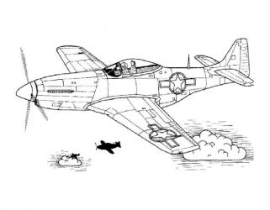
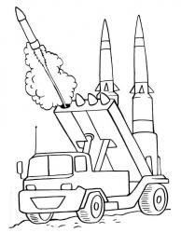
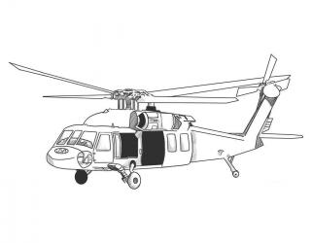

Приложение 2
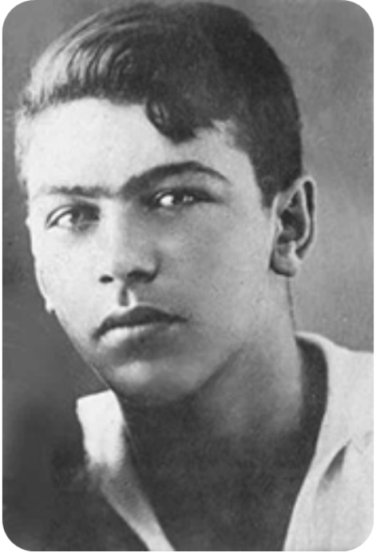 | 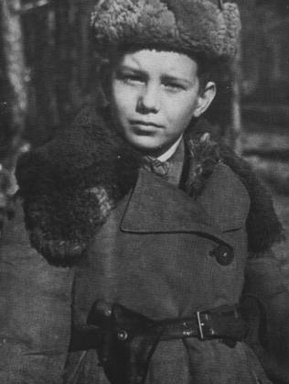 | 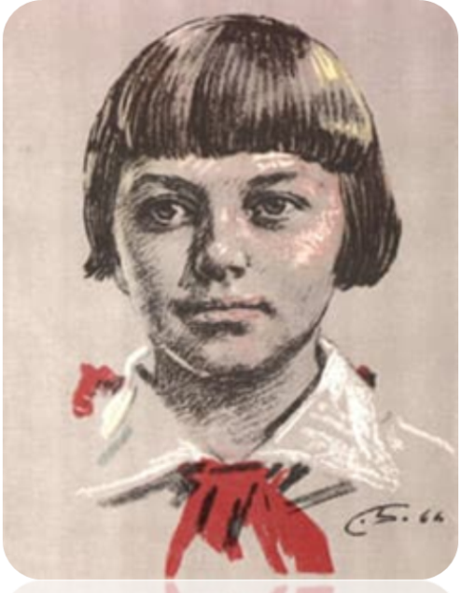 | 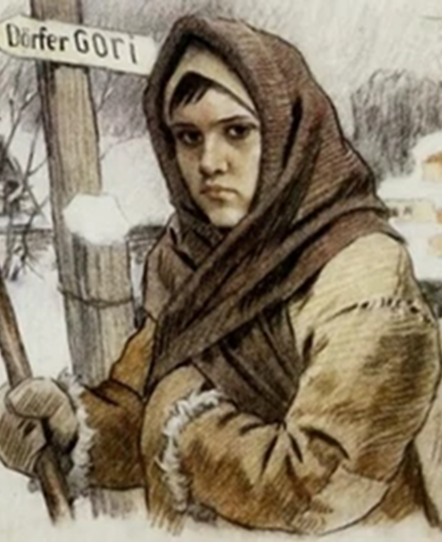
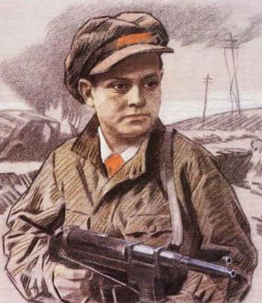 | 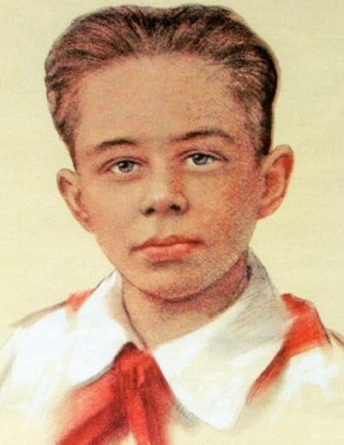 | 

играл на 4 музыкальных инструментах | мечтал стать художником | любимый автор А.Дюма | любил животных
Овчарка Ральф | взорвал себя гранатой | деревня Алсу | Вилор Чекмак
Саша Чекалин | в огне не сгорит и в воде не утонет | научился стрелять в 5 лет | играл на мандолине
чинил приборы | был радиотехником | отвечал за связь с центром | кидал гранаты под колёса машин
Зина Портнова | родилась в Ленинграде | занималась танцами | подсыпала яд в суп немцам
схватила со стола пистолет | движение «Юные мстители» | показала насколько несгибаем русский народ | Нина Куковерова
приютила раненых солдат | отправили в лагерь | ушла в отряд | расклеивала листовки
изучала расположение карателей | выдал предатель | собирала информацию | Володя Дубинин
ушёл в катакомбы | затопили каменоломни | было 14 лет, когда началась война | предупредил товарищей
соорудили плотины | подорвался на мине | повесть «Улица младшего сына» | Лёня Голиков
работал на фанерном заводе | закончил 7 классов | участник 27 военных операций | уничтожил 78 вражеских офицеров и солдат
Ричард Виртц | портфель с документами | схемы минных полей | медаль «Золотая звезда»

